农资经销门店季赊与回款：旺季授信、账期催收和续单控制｜云上订货系统
农资经销商的难处不是不知道客户会赊账，而是需求在备耕、用肥或病虫害防治的短窗口里集中出现，上游采购和配送要先付出资金，下游门店与种植客户却可能在更晚的销售周期才回款。如果旺季只看出货量、淡季才看应收，最忙的几周也往往是信用风险积累最快的时候。湖北省农业农村厅关于基层农资门店的调研曾指出，赊销赊购使一些门店资金长期难以回笼。供应商要保住旺季供货，又不能让下一季被旧欠款拖住，就要把季前准入、每次占额、到期催收和季后续单放在同一条业务线上。

季前授信先回答“谁欠、何时还、最多欠多少”
一个县有多家门店使用同一品牌招牌，付款责任却未必由总部统一承担。销售要先确认实际签约与付款主体、各门店是否独立下单、收货人和对账人，财务再核历史订单、逾期记录与本季预计销售。若一名业务员同时维护县城店和乡镇店，不能因为都归他负责就把两店应收混成一个账户。对跨乡镇送货，还要确保每次收货确认能追到实际门店，避免季末客户说“这车肥送到别家店”。
季节额度应写成有边界的约定：适用期间、最高未收金额、单日或单月订货限制、对账节点、付款到期日、超额审批人和暂停条件。农时只能提示销售与财务何时需求集中，不能自动推定还款日。门店说“秋收后统一结”，实际可能跨数月；必须把截至日期落到可执行的合同和系统资料，明确部分回款是否恢复额度，以及新季如何处理旧欠款。担保、抵押或其他增信安排如有，应按企业批准文件和适用规则管理，不能只在备注里写一个名字就视为资金已保障。
图1用“春季采购高峰到季后结算”的时间线展示两类日期：农时影响需求，合同决定账期。销售记录真实交付，财务按每笔到期日催收；既不能因当地作物提前收获就擅自缩短承诺账期，也不能因某地区收获推迟而自动延后所有已到期欠款。
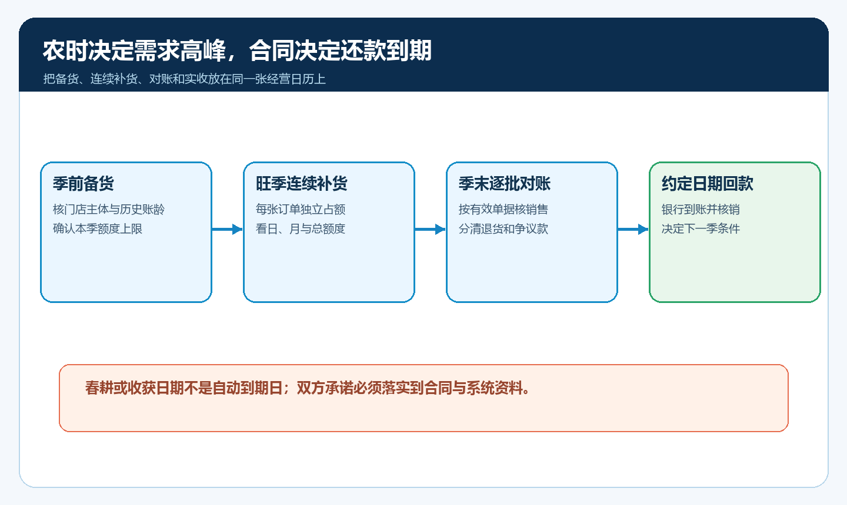
图1：农时是经营预测，赊销到期日是双方约定。两条时间线分开看，才能提前备货而不模糊收款责任。

别把日限额、月限额和整季额度当一回事
管理端的限额设置可分别填写日限额和月限额，图2示例为日1000元、月5000元。这两个字段展示的是不同期间的交易约束，不等于某门店整季可赊5000元，也不自动说明总授信是多少。企业若约定“本季累计最高赊销三万元”，要确认当前系统中对应的授信总额、已占用金额和规则生效时段；不能把月限额反复重置后误以为本季风险也清零。月度订单可以跨月，未收欠款不会因为进入新月份就消失。
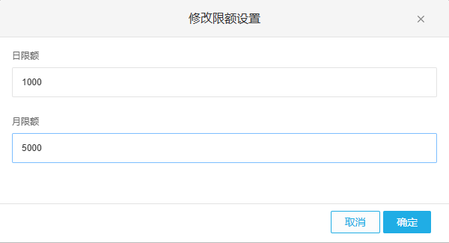
图2：日、月限制用于约束交易频率和金额；整季风险要结合总授信与跨月未收款单独复核。
给一家门店定额度时，不妨先用最近一个完整种植季模拟：高峰一周有几次补货、每车货的成本与销售额、预计客户回款是否覆盖到期日。假设本季预算销售五万元，不代表可以给五万元赊销；若预计每两周归还一部分，可以用较低的滚动额度服务多轮订单。反过来，如果门店去年销售增长快但历史应收也持续延长，仅按销量加额度会把增长变成资金缺口。额度审批应考虑已收现金、历史账龄和退货争议，而不是单纯按订货目标倒推。

旺季滚动看订单占额，异常时控制下一次放货
以一门店获批三万元总授信为例，季初有未收旧账一万元，第一周新订单一万二千元，若这些单据都已按当前规则占额，可用便只剩八千元。第二周又要一车价值一万元的复合肥，业务员不能因为“老店年年会付”就直接越额发出，也不能把订单拆到两家相邻门店账号。应先核旧账是否到期、最近回款是否已到账并核销、是否有有效退货冲减，再由有权负责人决定减少当次发货、要求预付、分批配送，或批准短时限例外。
实际占额时点可能在订单提交、审核或其他节点，必须以该租户当前规则与单据状态验证。销售、仓库和财务要共用同一截止时间的数据：销售看待处理订单，仓库看待发货数量，财务看已收与未收；如果销售用昨日的额度截图放今天的单，中间可能已有新的订单或退款变化。图3是一张旺季放单决策图，明确“可用额度还有余额”并非唯一条件，逾期、冻结、例外审批有效期也会改变结果。
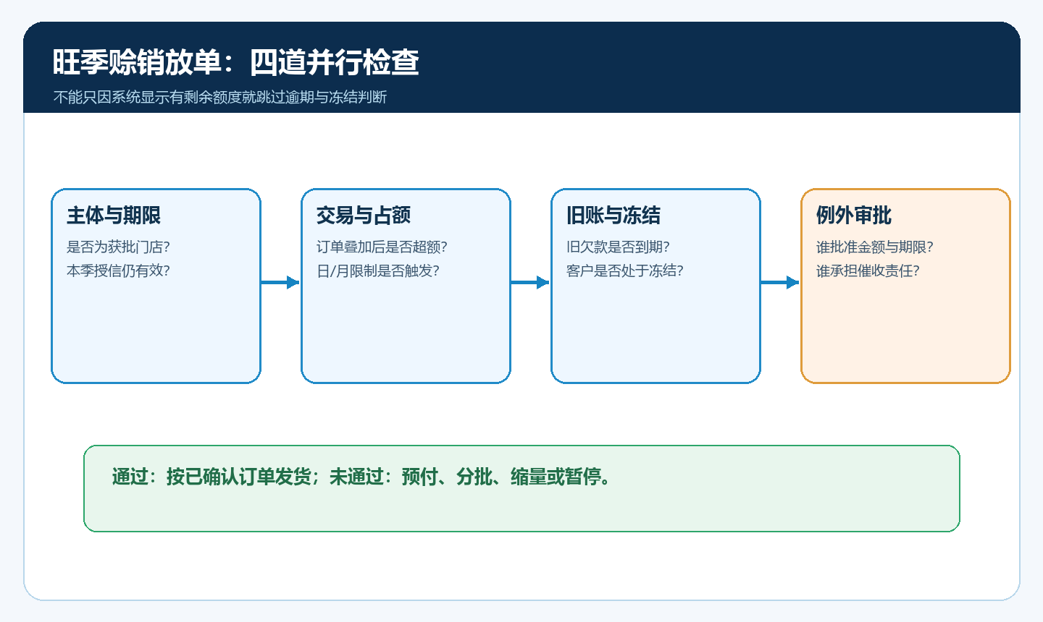
图3：下一单要同时看客户主体、实际占额、到期欠款和冻结；超额时由有权岗位作有期限的决定。
客户已经被人工冻结时，系统会提示冻结客户不参与相应处理。图4显示的是控制动作，并不意味着原有销售单和欠款被取消。冻结后，供应商仍要履行已完成交易的对账和催收；恢复授信需要有复核人、金额范围与日期。若客户付了部分款，也不应让销售随意“解冻一天”而没有记录。客户经营困难是业务判断，系统只能执行企业已经明确的信用政策。
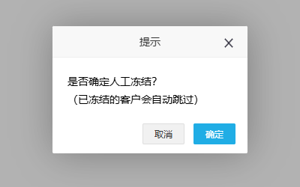
图4：人工冻结用于阻止后续不合条件的赊销，既不清除历史应收，也不替代客户回款安排。

催收按到期批次推进，不只喊“还有多少钱”
旺季一月里可能有十几笔订单，按统一客户汇总欠款很方便，却不足以确定哪一笔该催。财务应按订单或账单批次列出成交、发货、约定到期日、已收和剩余金额；销售带着这些明细与门店确认其下游销售与付款计划。若客户说“等农户付钱再转”，应记录承诺日期和金额，但不能把承诺当已收款，或自动更改原到期日。已收款但未核对客户、账户或单据的业务，先查收款登记与核销，避免客户已经付钱却仍被催同一笔。
图5用三类账龄样本说明催收优先级：已逾期且金额大的先联系并核对争议，临近到期的提前提醒，本期新增但未到期的仍保留占额。联系记录写清客户提出的差异、下一次付款承诺与责任人，不把所有客户统一发一条“请及时回款”。如果客户提出化肥包装损坏或数量不符，销售应沿原订单、签收和退货处理查证；不能为了完成回款率目标在系统外私下减掉应收。
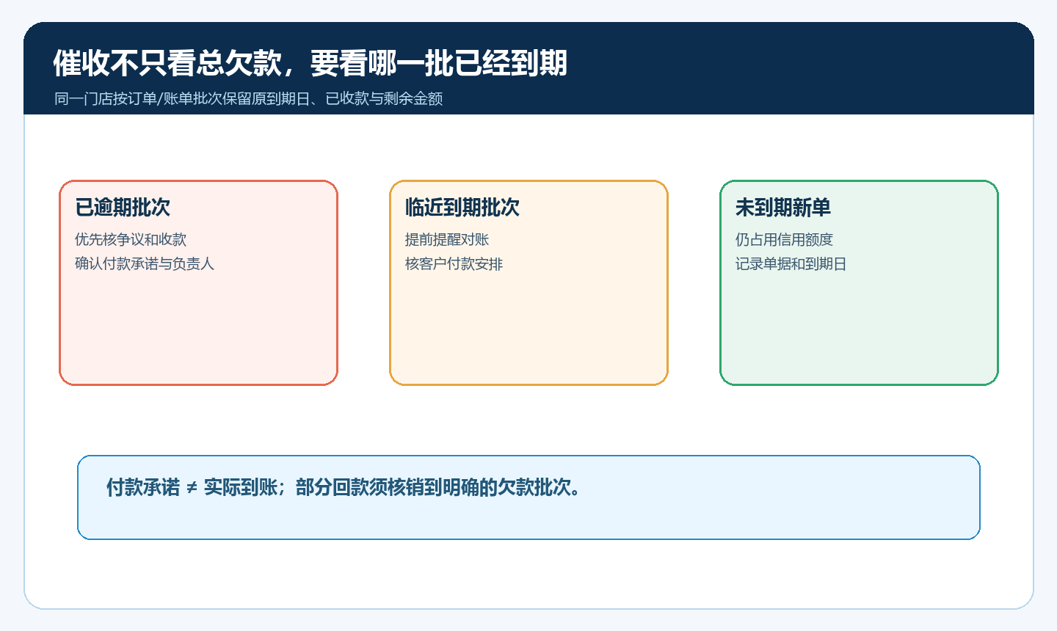
图5：逾期、临期和本期未到期分别安排核差、提醒和观察；金额都能追到原单与约定日期。
有些门店在季末一次打款，但金额不足覆盖全部欠款。财务要确认这笔钱抵的是哪一批旧账，余款仍按原到期日保留；否则报表可能显示总欠款下降，却不知道最老的欠款仍未结清。若企业与客户重新约定付款计划，应由有权人员批准并记录新的条件，同时保留历史承诺与变更时间，让下季授信审批看得到真实履约，而不是只看到当前余额。

续单要以实收和账龄决定，而不是被旺季销量推着走
季后复盘不只问“卖了多少吨”。按客户对比本季有效销售、实际收回现金、退货和折让、平均占额时间、最大逾期天数和催收成本。若某门店销量增长三成、毛利并未增加，却有大量跨季欠款，下一季继续提高额度会加剧资金压力。另一家门店销售额较低但按期付款、退货少，可能更适合稳定供货和扩品。客户分层应围绕真实贡献和风险，而不只给销售排名。
续单可以有几种差异化条件：按时付款的门店维持或小幅调整额度；临时周转困难但履约意愿明确的门店缩短账期、要求部分预付或分批送货；长期逾期且争议未清的门店先核账回款，再考虑恢复赊销。价格促销不应替代信用审核，尤其不能以“再给一次折扣才会还旧账”作为不核算毛利的放单理由。企业还应比较上游采购付款日和下游实际回款日，避免季前为备货压了库存、旺季出货又变成应收，季末仍没有现金补进。

先用一个区域的一季交易验证规则
选一个销售负责人与两三家不同回款表现的门店试运行，覆盖旺季前、旺季中、季末回款三个阶段。第一步核门店主体、授信有效期与付款到期日；第二步抽取连续补货订单，检查实际占额如何变化；第三步做一次超额或逾期边界判断，保存审批或暂停记录；第四步将分批回款核销到对应欠款；第五步按真实现金回笼结果讨论下一季政策。为保护客户关系，可以先从较小额度和较短周期试行，观察履约后再扩大，不要在所有门店同一天改变规则。
验收不是所有门店都被允许继续赊销，而是每家门店的答案有依据。销售能解释下一单为何放行或暂停，财务能从应收追到订单与银行收款，负责人能看出本季增长有多少已变成现金。若门店拿出付款凭证却系统未核销，先修收款流程；若账龄清楚但商品仍大量压仓，回头调整季前采购与货盘，而不是盲目压经销商下单。云上订货把客户、订单、额度、收款和账龄接起来，经营者仍需根据本地农时、客户信誉与资金能力决定信用规模和季后续约条件。

